Payeer для CMS WHMCS 6.2

Скопируйте папку modules через FTP – клиент в корень сайта с заменой файлов, если требуется.

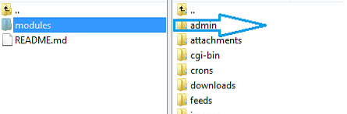

В панели администратора зайдите в раздел «Настройки → Платежи → Платежные шлюзы»

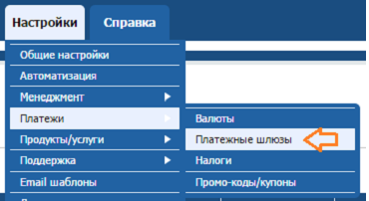

Перейдите на вкладку All Payment Gateways

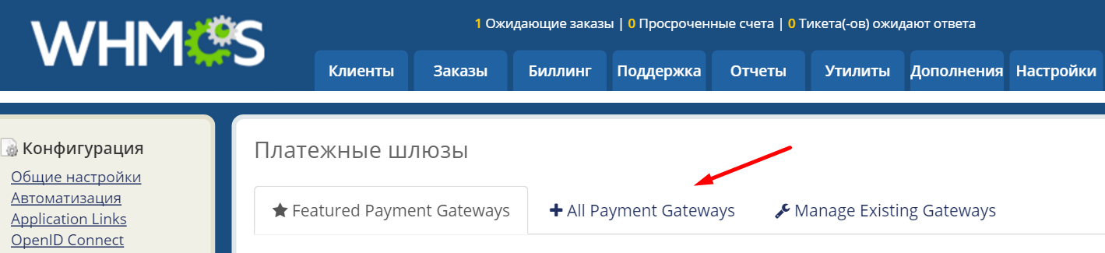

Среди доступных платежных систем найдите и кликните на Payeer

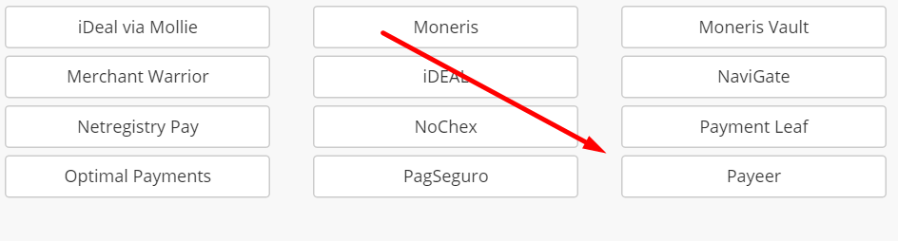

Укажите параметры платежной системы
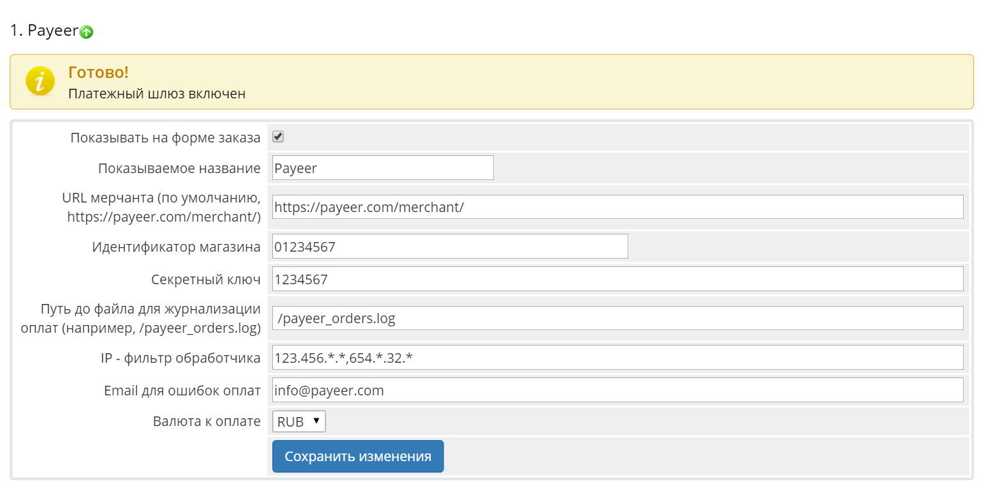
Обязательно заполните поля:
URL мерчанта: по умолчанию установлен путь к оплате https://payeer.com/merchant/
Идентификатор магазина: id вашего магазина в системе Payeer.com (можно узнать в личном кабинете).
Секретный ключ: секретный ключ вашего магазина, также выдается вам при регистрации в системе.
Журнал: если указать путь до файла журнализации, то будет происходить запись информации о платежах, проводимых через систему Payeer.
IP – фильтр: Вы можете указать список всех доверенных ip-адресов серверов через запятую. Также вы можете указать маску вместо ip-адреса. Если поле остается пустым, то проверка по доверенным ip-адресам не осуществляется.
Например:
192.168.71.87, 192.165.83.17, 192.178.34.15
Или 192.*.71.87, 192.165.83.*, 192.*.34.15
Или *.*.*.* - доступны все ip-адреса

Email для ошибок: укажите email на который будет присылаться уведомления в случае ошибки платежа. В письме будет указана причина и основная информация о платеже.
Нажмите «Сохранить изменения».
Затем, укажите URL адреса в “аккаунте Payeer → Магазин → Настройки”

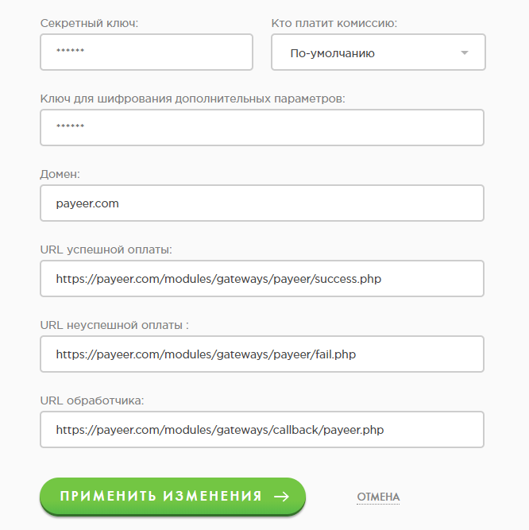

URL успешной оплаты
http:// *****/modules/gateways/payeer/success.php
URL неуспешной оплаты
http:// *****/modules/gateways/payeer/fail.php
URL обработчика
http:// *****/modules/gateways/callback/payeer.php
Где ***** - это ваш домен
Применить изменения.
Модуль Payeer для CMS WHMCS 6.2 настроен.

